Государственное бюджетное профессиональное образовательное учреждение Самарской области
«Самарский государственный колледж сервисных технологий и дизайна»



Методические рекомендации
для студентов
по выполнению самостоятельной работы
по МДК.02.01 Организация и контроль текущей деятельности работников службы питания

программы подготовки специалистов среднего звена
по специальности 43.02.14 Гостиничное дело

Самара, 2019
МР 09.2019

Чурбакова Е.В. Методические рекомендации для студентов по выполнению самостоятельной работы по МДК.02.01 Организация и контроль текущей деятельности работников службы питания программы подготовки специалистов среднего звена по специальности 43.02.14 Гостиничное дело.

Самара: ГБПОУ СГКСТД, 2019 г.

Методические рекомендации по МДК.02.01 Организация и контроль текущей деятельности работников службы питания разработаны в помощь студенту для выполнения самостоятельной работы и приобретения навыков самостоятельной деятельности.

Рецензент: Фан Юнг И.В., генеральный директор ООО «Отель – Эксперт»

Рекомендовано к изданию методическим Советом ГБПОУ СГКСТД.

© ГБПОУ СГКСТД, 2019

Тираж: 4 экз.
Содержание

 | Пояснительная записка…………………....................................... | 4
 | Вопросы и задания, вынесенные на самостоятельное изучение | 5
1. | Перечень и содержание самостоятельных работ……………….. | 6
 | Тема 1.1 Особенности организации работы службы питания гостиничного комплекса………………………………………….  Тема 1.2. Особенности подготовки и технологий организации обслуживания в организациях службы питания  Тема 2.1. Специальные виды услуг и формы обслуживания | 6  7  8
2. | Требования к оформлению самостоятельной работы………….. | 9
 | 2.1 Требования к подготовке докладов………………………….. | 9
 | 2.2. Требования к оформлению электронной презентации…….. | 9
 | 2.3. Требования к оформлению доклада …………………..….… | 9
 | 2.4. Требования к разработке тестовых заданий для промежуточного контроля знаний студентов…………………... | 10
 | 2.5. Требования к составлению меню. ...………………………. | 10
3. | Критерии оценки самостоятельной работы…………………….. | 11
 | Информационные источники……………………………………. | 13
 | Приложение А. Образец структуры слайдов презентации…….  Приложение Б. Титульный лист доклада………………………..  Приложение В. Шаблон оформления тестовых заданий……….  Приложение Г. Образец меню завтрака в гостинице…………... | 15  16  17  19

Пояснительная записка

Методические рекомендации по выполнению самостоятельной работы составлены в соответствии с рабочей программой профессионального модуля ПМ.02 Организация и контроль текущей деятельности работников службы питания программы подготовки специалистов среднего звена специальности 43.02.14 Гостиничное дело.
Методические рекомендации предназначены для приобретения студентами навыков самостоятельной деятельности, которая под управлением преподавателя является педагогическим обеспечением развития целевой готовности к профессиональному самообразованию.
Самостоятельная работа – это планируемая работа студента, выполняемая по заданию и при методическом руководстве преподавателя, но без его участия.
Данные методические рекомендации по МДК.02.01 Организация и контроль текущей деятельности работников службы питания предназначены для формирования у студента навыков самостоятельной работы – учебной, научной, профессиональной деятельности, для приобретения способности принимать на себя ответственность, самостоятельно решать проблемы, повышать уровень профессионального мастерства и практических навыков.
Самостоятельная работа по МДК.02.01 Организация и контроль текущей деятельности работников службы питания предполагает выполнение следующих видов работ:
- подготовка к семинарскому занятию;
- подготовка сообщений по темам;
- подготовка иллюстративного материала по темам;
- создание электронных презентаций;
- подготовка докладов.
Самостоятельная работа рассчитана на 14 часов и разделов рабочей программы профессионального модуля ПМ.02 Организация и контроль текущей деятельности работников службы питания МДК.02.01 Организация и контроль текущей деятельности работников службы питания.
Вопросы и задания, вынесенные на самостоятельное изучение
Раздел 1. Планирование, организация и контролирование деятельности работников и
потребностей службы питания в материальных ресурсах и персонале
Номер сам. работы | Вопросы, задания | Виды работ | Кол-во часов
Сам. работа №1 |  | Подготовить материал по истории возникновения службы питания. | 2
Сам. работа №2 | Особенности организации предприятий питания разных типов и классов, методов и форм обслуживания; оборудования кухни, торгового зала ресторана и бара. | Разработка тестовых заданий для промежуточного контроля знаний студентов. | 2
Сам. работа №3 | Подготовить доклад с презентацией | Подготовка докладов с презентациями на темы:  - «Экстерьер и интерьер предприятий общественного питания при гостиницах».  - «Классификация и характеристика посуды для подачи и потребления блюд и напитков (фарфоровой, фаянсовой, стеклянной, металлической и др.)»  - Основные направления развития современных технологий обслуживания на предприятиях питания. | 4
Раздел 2. Организация, осуществление и контролирование специальных видов услуг, стилей и методов обслуживания службы питания гостиничного комплекса для поддержания требуемого уровня качества обслуживания.
Сам. работа №4 | Учитывая общие требования, составить меню | Составление меню «А парт», А ля карт», «Табльдот». | 2
Сам. работа №5 |  | Подготовить доклад по видам дипломатических приемов: «Бокал шампанского», «Завтрак (ланч)», «Рабочий завтрак», «Чай», «Кофе», «Коктейль» или «Фуршет», «Обед», «Обед-буфет», «Ужин». Проведение расчета: потребности в официантах, общей длины столов, их количества, столовой посуды, приборов и столового белья для проведения конкретного вида банкета, приема. | 4
Итого |  |  | 14

- Перечень и содержание самостоятельных работ

Тема 1.1 Особенности организации работы службы питания гостиничного комплекса
Самостоятельная работа №1
Подготовка материала по истории возникновения службы питания.
Время работы: 2 академических часа
Содержание: данный вид работы предусматривает поиск иллюстративного и фотоматериала в информационных и интернет источниках по предложенным темам, принести его в распечатанном виде. Необходимо подготовить сообщение, в котором представлена информация по истории возникновения службы питания, а именно:
- изучить историю становления услуг питания в России и за рубежом;
- изучить вопрос о месте предприятий питания в структуре гостиницы;
- изучить методы обслуживания на предприятиях питания гостиницы;
- провести примеры особенностей обслуживания на предприятиях питания гостиницы.
Подготовить сообщение в виде доклада от 5 до 7 минут по истории службы питания.

Самостоятельная работа №2
- Разработка тестовых заданий для промежуточного контроля знаний студентов.
Время работы: 2 академических часа
Содержание: составить тестовые задания для промежуточного контроля знаний студентов по заданной теме. Тестовые задания включают разноуровневые тесты: закрытой формы (легкие), открытой формы (средней трудности), задания на установление соответствия (трудные).
Работа сдается в распечатанном виде на формате А-4.

Тема 1.2. Особенности подготовки и технологий организации обслуживания в организациях службы питания
Самостоятельная работа №3
Подготовка докладов с презентациями на темы:
- Экстерьер и интерьер предприятий общественного питания при гостиницах.
- Классификация и характеристика посуды для подачи и потребления блюд и напитков (фарфоровой, фаянсовой, стеклянной, металлической и др.)»
- Основные направления развития современных технологий обслуживания на предприятиях питания.
Время работы: 4 академических часа
Содержание: данный вид работы предусматривает поиск иллюстративного и фотоматериала в информационных и интернет источниках по предложенным темам, принести его в распечатанном виде. Необходимо подготовить сообщение, в котором представлена информация на заданную тему: самостоятельная работа начинается с определения темы сообщения. Необходимо подобрать материал, в котором представлена информация, раскрывающая выбранную тему, а именно:
- изучить и подобрать материал о различный интерьерах и экстерьерах предприятий питания;
- проанализировать особенности оформления предприятий общественного питания при гостиницах.

Тема 2.1. Специальные виды услуг и формы обслуживания
Самостоятельная работа №4
Составление меню «А парт», А ля карт», «Табльдот».

Время работы: 2 академических часа
Содержание: данный вид работы предусматривает разработку различных видов меню, для предприятий общественного питания при гостиницах.
Необходимо разработать различные виды меню. Работа должна содержать иллюстраций блюд.

Самостоятельная работа №5
Изучить виды дипломатических приемов: «Бокал шампанского», «Завтрак (ланч)», «Рабочий завтрак», «Чай», «Кофе», «Коктейль» или «Фуршет», «Обед», «Обед-буфет», «Ужин».
Время работы: 4 академических часов
Содержание: Необходимо подготовить сообщение, в котором представлена информация на заданную тему: самостоятельная работа начинается с определения темы сообщения, а также подобрать материал, в котором представлена информация, раскрывающая выбранную тему, а именно:
- дается характеристика дипломатических приемов;
- изучается материал по обеспечению и оформлению дипломатических приемов;
- изучаются виды блюд и особенности питания различных народов мира.

- Требования к оформлению самостоятельной работы

2.1 Требования к подготовке докладов
1. Сообщение подразумевает устное выступление студента по выбранной теме не более 5 минут.
2. Сообщение должно быть емким, раскрытым, соответствовать достоверной информации.
3. Выступление должно подтверждаться иллюстративным материалом.

2.2 Требования к оформлению электронной презентации
- Презентация выполняется в программе Microsoft Office Power Point и должна содержать не менее 10 слайдов.
- Текст в слайдах печатается 20-24 размером шрифта, с одинарным (1) междустрочным интервалом, шрифтом Arial или Times New Roman.
- Форматируется текст на слайде в зависимости от содержания по ширине или по левому краю.
- Вместо абзацев в тексте можно использовать маркеры.
- Заголовки отмечаются полужирным тоном, после заголовка точка не ставится.
- Не допускаются переносы слов, подчеркивание и курсивный шрифт.
- Рисунки, содержащиеся в презентации должны быть только в формате JPEG.

2.3 Требования к оформлению доклада
- Доклад выполняется в программе Microsoft Word на формате А4 и должен содержать 1-2 листа печатного текста.
- Параметры страниц: слева – 3см, справа - 1,5см, сверху – 2см, снизу – 2см.
- Текст печатается 14 размером шрифта, с полуторным (1,5) междустрочным интервалом, шрифтом Times New Roman.
- Форматируется текст на странице по ширине.
- В тексте обязательно выделяются абзацы с отступом 1,25.
- Заголовки отмечаются полужирным тоном, после заголовка точка не ставится.
- Не допускаются переносы слов, подчеркивание и курсивный шрифт.
- Нумерация страниц начинается с титульного листа, но на нем номер страницы не ставится.
- Готовый доклад сдается распечатанным, в пластиковой папке с карман файлами.

2.4. Требования к разработке тестовых заданий для промежуточного контроля знаний студентов.
Тестовые задания составляются в соответствии с заданной темой. Закрытая форма задания должна содержать основную часть и ответы, сформированные составителем. Инструкция указывает: найти номер правильного ответа (см. Приложение 2). Задание содержит три - четыре правильных ответа. Эта форма технологична, так как позволяет выявить определенный объем знаний. Закрытая форма имеет вариации тестовых заданий на выбор и на соответствие. Требования к тексту закрытой формы:
- Равная правдоподобность заданий.
- Полная ясность текста (не должно быть разночтений).
- Предельная краткость (7 – 12 слов).
- Простая стилистическая конструкция.
- В задание включается больше слов, чем в ответ.
- Все ответы, правильные и неправильные, должны быть равны по длине (по возможности). Их должно быть одинаковое количество во всех вопросах тестового задания. Желательно больше двух (оптимально 3-5 ответов).
- Исключаются вербальные ассоциации, способствующие выбору правильного ответа.
- Исключаются лишние слова («на приведенном рисунке», «из перечисленных примеров»).
- Необходимо проверять не одно знание, а несколько.
- Необходимо наличие одной стандартной инструкции (например, обведите кружком номер правильного ответа).
- Правильный ответ должен быть только один из нескольких предложенных на выбор.
- Не должно быть противоречий между основной частью и ответами (например, на космонавта в космосе действуют:
  - сила тяжести;
  - сила точки опоры;
  - не действуют никакие силы).
- Исключить повторяющиеся слова в ответах
В тестах открытой формы дополняющее слово ставится в конце.

2.5. Требования к составлению меню.
Меню составляется четко в зависимости от вида: «А парт», А ля карт» или «Табльдот». Кроме этого учитывается тип предприятия общественного питания: люкс, первый класс.
В ресторанах, кафе и барах в меню указываются наименования блюд, закусок и другой продукции, и цены. На всех других предприятиях кроме наименования блюд и цен указываются нормы выхода.
Основные требования к меню:
- предельная ясность формулировок для посетителя (исключаются сокращения в названиях блюд, напитков, кондитерских изделий): гость должен точно знать, что ему предлагают, в каком объеме, по какой стоимости;
- каждое фирменное блюдо или напиток должны иметь конкретное название (красивое, лаконичное), тогда его будет удобнее заказывать (например, вместо словосочетания «тарталетки с макаронами, трюфелями и пюре из гусиной печени» лучше указать историческое название этого блюда - «Медичи»).
Блюда и закуски в меню располагаются в следующем порядке:
- фирменные блюда и закуски;
- холодные закуски - овощные, рыбные, мясные;
- горячие закуски;
- первые;
- вторые блюда;
- сладкие блюда;
- напитки;
- кондитерские изделия.
Предприятия, обслуживающие иностранных туристов, должны иметь меню на иностранных языках (английском, немецком, французском).

3. Критерии оценки самостоятельной работы
«отлично»
Иллюстративный и фотоматериал полностью отвечает заявленным требованиям. Сообщение, доклад и презентация оформлены согласно предъявляемым требованиям оформления, содержание работ полностью соответствует выбранным темам. Материал проработан в достаточной степени. Тестовые задания выполнены в соответствии с требованиями, по заявленной теме. Отсутствуют орфографические ошибки, вопросы сформулированы корректно и полно. Варианты ответов подобраны грамотно. Меню составлено четко и грамотно, в соответствии со всеми требованиями. Выбранные источники использованы правильно и в полной мере. Проявлен творческий подход при выполнении работы.
«хорошо»
Иллюстративный и фотоматериал с небольшими нарушениями отвечает заявленным требованиям. Сообщение, доклад и презентация оформлены согласно предъявляемым требованиям оформления с небольшими недочетами, содержание работ полностью соответствует выбранным темам. Материал проработан в достаточной степени. Тестовые задания выполнены в соответствии с требованиями, по заявленной теме. Отсутствуют орфографические ошибки, вопросы сформулированы не корректно и полно. Варианты ответов подобраны грамотно. Меню составлено четко и грамотно, в соответствии со всеми требованиями, с небольшими нарушениями. Выбранные источники использованы правильно и в полной мере.
«удовлетворительно»
Иллюстративный и фотоматериал частично отвечает заявленным требованиям. Сообщение, доклад и презентация частично оформлены согласно предъявляемым требованиям оформления, содержание работ частично соответствует выбранным темам. Материал проработан в недостаточной степени. Тестовые задания выполнены не в соответствии с требованиями, по заявленной теме. Наличие большого числа орфографические ошибки, вопросы сформулированы не четко и не полно. Варианты ответов подобраны не грамотно. Меню составлено с нарушениями требований. Выбранные источники использованы с нарушениями и не в полной мере.
«неудовлетворительно»
Иллюстративный и фотоматериал в полной мере не отвечает заявленным требованиям. Сообщение, доклад и презентация частично оформлены согласно предъявляемым требованиям оформления, содержание работ не соответствует выбранным темам. Материал проработан в неудовлетворительной степени. Тестовые задания выполнены не в соответствии с требованиями. В наличии большое количество орфографических ошибок, вопросы сформулированы не грамотно и непонятно. Меню отсутствует. Выбранные источники использованы с нарушениями.
Информационные источники
- Счесленок Л.Л., Полякова Ю.В., Сынгаевская Л.П. Организация обслуживания в организациях общественного питания. - М.: Издательский центр «Академия», 2016.
- Богданова В.В. Организация и технология обслуживания в барах. - М.: Издательский центр «Академия», 2012.
- Ёхина М. А. Организация обслуживания в гостиницах М.: Издательский центр «Академия», 2015.
- Потапова И.И. Организация обслуживания гостей в процессе проживания. - М.: Издательский центр «Академия», 2015.
- Шеламова Г.М. Деловая культура взаимодействия. - М.: Издательский центр «Академия», 2012.
- Томашевская К. В., Соколова Е. А. Речевая коммуникация в туристской сфере - М.: Издательский центр «Академия», 2012.
- Тимохина, Т. Л. Гостиничная индустрия: учебник для СПО / Т. Л. Тимохина. — М.: Издательство Юрайт, 2017. — 336 с. — (Профессиональное образование). — ISBN 978-5-534-04589-5. https://www.biblio-online.ru/viewer/12AC7584-3AAC-48DC-A720-4CA49A6FD829#page/1
- Тимохина, Т. Л. Гостиничный сервис: учебник для СПО / Т. Л. Тимохина. — М.: Издательство Юрайт, 2017. — 331 с. — (Профессиональное образование). — ISBN 978-5-534-03427-1. https://www.biblio-online.ru/viewer/05FBCB8B-ADDB-4861-869C-83A61B803759#page/1
- Сологубова, Г. С. Организация обслуживания на предприятиях общественного питания: учебник для СПО / Г. С. Сологубова. — 2-е изд., испр. и доп. — М.: Издательство Юрайт, 2017. — 379 с. — (Профессиональное образование). — ISBN 978-5-534-01301-6. https://www.biblio-online.ru/viewer/6D14FBD4-0211-4C10-B21D-A62B7F2AD698#page/1
- Пасько, О. В. Проектирование предприятий общественного питания. Доготовочные цеха и торговые помещения: учебное пособие для СПО / О. В. Пасько, О. В. Автюхова. — 2-е изд., испр. и доп. — М.: Издательство Юрайт, 2017. — 201 с. — (Профессиональное образование). — ISBN 978-5-534-02479-1. https://www.biblio-online.ru/viewer/1F1C9F54-B7F2-4D64-B86E-CE6A3192DEE3#page/1
- Васильева, И. В. Технология продукции общественного питания: учебник и практикум для СПО / И. В. Васильева, Е. Н. Мясникова, А. С. Безряднова. — 2-е изд., перераб. и доп. — М.: Издательство Юрайт, 2017. — 414 с. — (Профессиональное образование). — ISBN 978-5-534-04897-1. https://www.biblio-online.ru/viewer/9E061508-836A-4A56-92F1-428AB79D2918#page/1
- Пасько, О. В. Технология продукции общественного питания. Лабораторный практикум: учебное пособие для СПО / О. В. Пасько, О. В. Автюхова. — 2-е изд., испр. и доп. — М.: Издательство Юрайт, 2017. — 248 с. — (Профессиональное образование). — ISBN 978-5-534-01244-6.
- Батраева, Э. А. Экономика предприятия общественного питания: учебник и практикум для СПО / Э. А. Батраева. — 2-е изд., перераб. и доп. — М.: Издательство Юрайт, 2017. — 390 с. — (Профессиональное образование). — ISBN 978-5-534-04578-9. https://www.biblio-online.ru/viewer/3854307A-CC01-4C5E-BB56-00D59CBC3546#page/1
- Щетинин, М. П. Проектирование предприятий общественного питания. Руководство к выполнению учебных проектов: учебное пособие для СПО / М. П. Щетинин, О. В. Пасько, Н. В. Бураковская. — 2-е изд., испр. и доп. — М.: Издательство Юрайт, 2017. — 287 с. — (Профессиональное образование). — ISBN 978-5-534-04464-5. https://www.biblio-online.ru/viewer/89847F9B-2EAD-4972-B611-E2A761DC6AAC#page/1
- Пасько, О. В. Технология продукции общественного питания за рубежом: учебное пособие для СПО / О. В. Пасько, Н. В. Бураковская. — М.: Издательство Юрайт, 2017. — 163 с. — (Профессиональное образование). — ISBN 978-5-534-04253-5. https://www.biblio-online.ru/viewer/4EFBEF2D-2F5D-48E0-9618-FB231CDC7AD4#page/1.
Приложение А
Образец структуры слайдов презентации

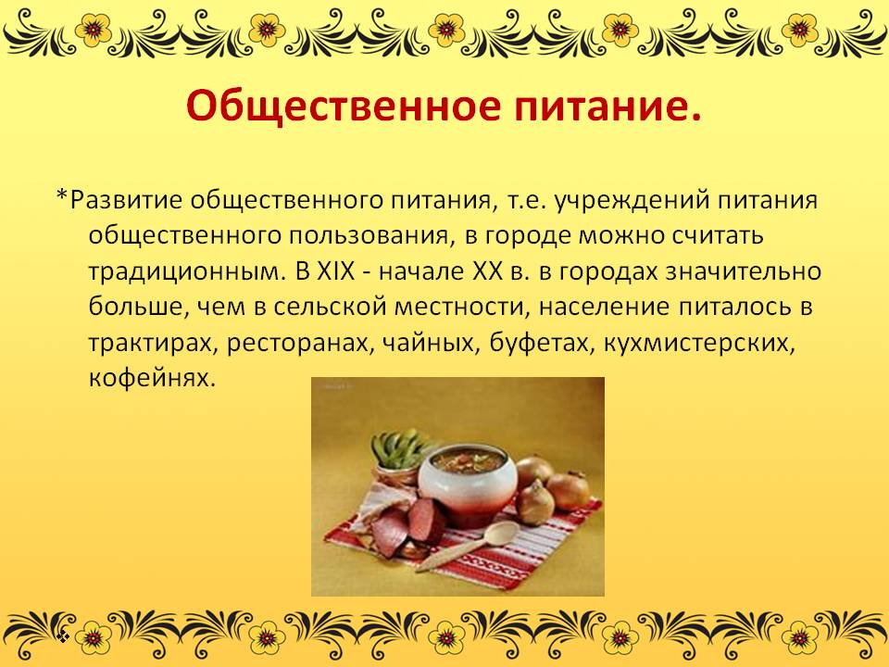 | 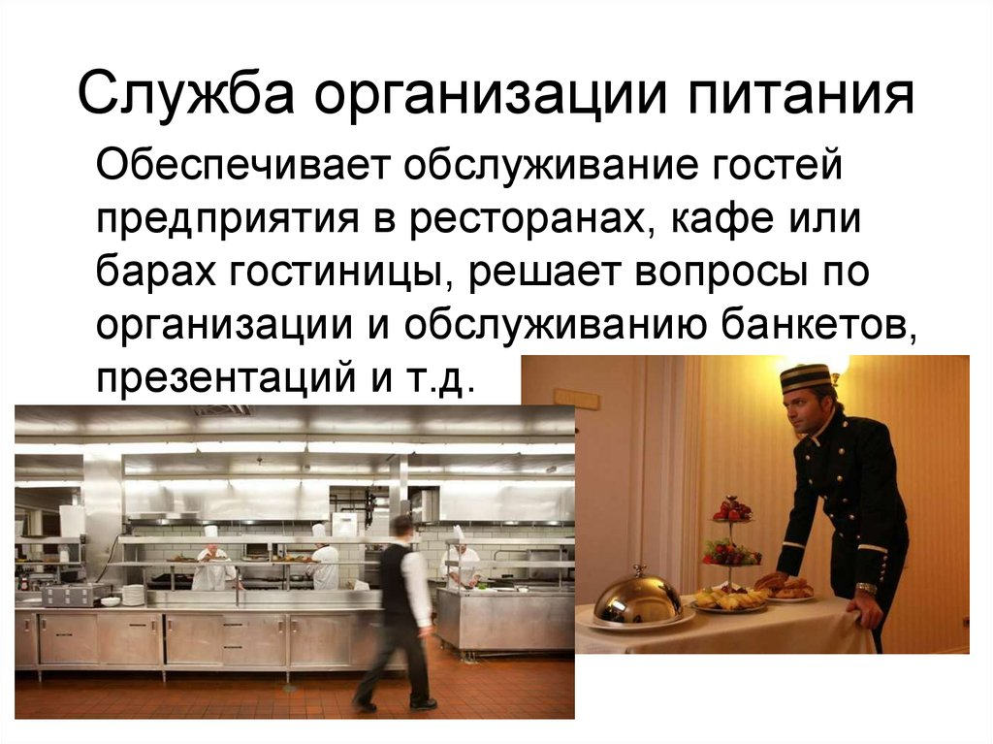
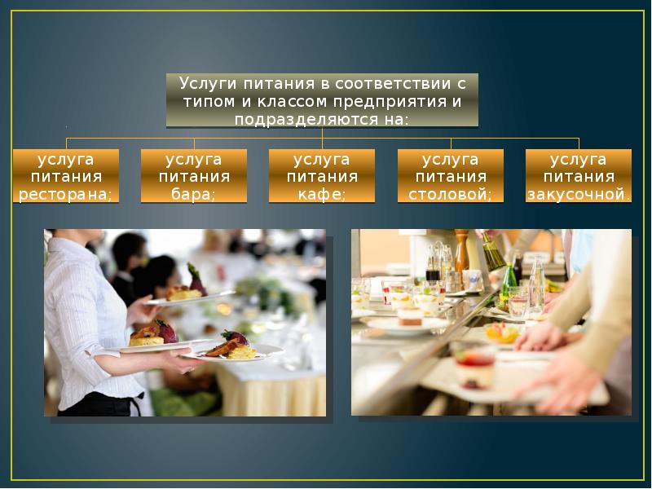 | 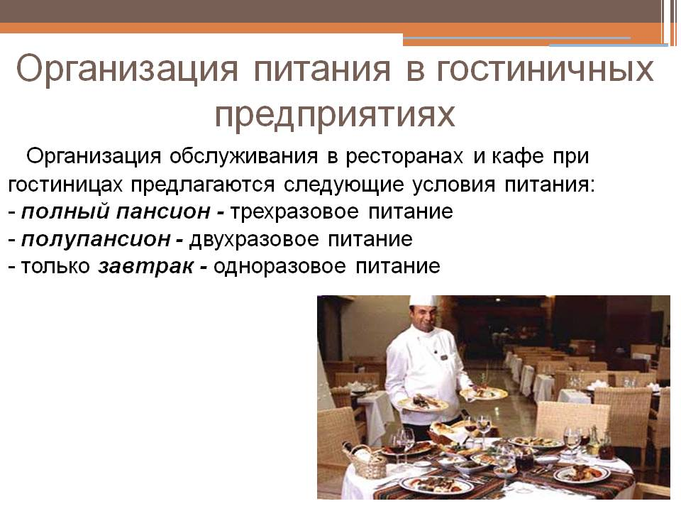

Приложение Б
Титульный лист доклада

Министерство образования и науки Самарской области
Государственное бюджетное профессиональное образовательное учреждение Самарской области
«Самарский государственный колледж сервисных технологий и дизайна»

Отделение сервисного обслуживания
Специальность 43.02.14 гостиничный сервис

Доклад
по МДК.02.01. Организация и контроль текущей деятельности работников службы питания

«История развития службы питания»

Выполнила студентка 2 курса
Телепова Елена

Преподаватель междисциплинарного курса
Широкая Н.Н.

«____» ___________20__ г.
Оценка______________

Самара, 2019
Приложение В.
Шаблон оформления тестовых заданий
Блок А

№ | Задание (вопрос)
Инструкция по выполнению заданий № 1-15: выберите цифру, соответствующую правильному варианту ответа и запишите ее в бланк ответов.
1.
2.
3.
4.
5.
6.
7.
8.
9.
10.
11.
12.
13.
14.
15.
Инструкция по выполнению заданий № 16-17: соотнесите содержание столбца 1 с содержанием столбца 2. Запишите в соответствующие строки бланка ответов букву из столбца 2, обозначающую правильный ответ на вопросы столбца 1. В Результате выполнения Вы получите последовательность букв. Например:
№ задания | Вариант ответа
16 | 1-а, 2-в, 3-б.

16. | Установите соответствие между теоретической позицией и автором
16. | Столбец 1 |  | Столбец 2
17. | Установите соответствие между понятиями
17. | Столбец 1 | Столбец 2
18. | Установите соответствие
18. | Столбец 1 | Столбец 2
19. | Установите соответствие между понятиями
19. | Столбец 1 | Столбец 2
20. | Установите соответствие
20. | Столбец 1 | Столбец 2

Блок Б

Инструкция по выполнению заданий № 21-25: В соответствующую строку бланка ответов запишите краткий ответ на вопрос, окончание предложения или пропущенные слова.
21.
22.
23.
24.
25.

Шаблон оформления эталона ответа к тестовым заданиям

№ вопроса | Эталон ответа | № вопроса | Эталон ответа
1. | 1 – Б, 2 – В, 3 – А | 11 | Б
2. | 1 – Б, 2 – Г, 3 - А | 12 | В
3. | 1 – В, 2 – А, 3 – Б | 13 | А
4. | В | 14 | В
5. | Г | 15 | Б
6. | Б | 16 | А
7. | В | 17 | Б
8. | Б | 18 | А
9. | В | 19. | Б
10 | А | 20. | А
21. | Это совокупность покровов, защищающих человека от климатических воздействий.
22. | Практическая (утилитарная), эстетическая, социальная.
23.
24.
25.

Приложение Г
Образец меню завтрака в гостинице
